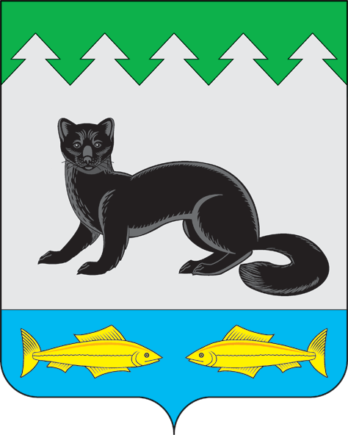
АДМИНИСТРАЦИЯ МУНИЦИПАЛЬНОГО ОБРАЗОВАНИЯ
СЕЛО РАТТА

ПОСТАНОВЛЕНИЕ

«11» февраля 2021 года № 06-П
с. Ратта

О поддержке инициативы о преобразовании поселений, входящих в состав муниципального образования Красноселькупский район, путем их объединения и назначения публичных слушаний.

Рассмотрев решение Собрания депутатов муниципального образования село Красноселькуп от «09» февраля 2021 года № 138 «О выдвижении инициативы о преобразовании поселений, входящих в состав муниципального образования Красноселькупский район, путем их объединения», в соответствии с Положением о проведении публичных слушаний и общественных обсуждений на территории муниципального образования село Ратта, утвержденным решением Собрания депутатов муниципального образования село Ратта от 19 июля 2019 года № 68

ПОСТАНОВЛЯЮ:

1. Поддержать инициативу о преобразовании поселений, входящих в состав муниципального образования Красноселькупский район, путем их объединения, выдвинутую Собранием депутатов муниципального образования село Красноселькуп.
2. Назначить публичные слушания по проекту решения Собрания депутатов муниципального образования село Ратта «О выражении согласия на преобразование муниципального образования село Ратта путем объединения с муниципальными образованиями село Красноселькуп, Толькинское» (приложение № 1).
3. Определить, что публичные слушания проводятся по инициативе Главы муниципального образования село Ратта.
4. Определить дату, время и место проведения публичных слушаний: 21.02.2021 года с 17 часов 00 минут по 18 часов 00 минут по адресу: с. Ратта, ул. Центральная, д. 2, в здании СДК с. Ратта.
5. Определить адрес, по которому могут вноситься замечания и предложения по вопросам, обсуждаемым на публичных слушаниях: с. Ратта, ул. Набережная, д. 7.
6. Определить срок приема предложений и замечаний по вопросам, обсуждаемым на публичных слушаниях до 18 часов 30 минут 21.02.2021 года.
7. Организовать проведение публичных слушаний по вопросу рассмотрения проекта решения Собрания депутатов муниципального образования село Ратта «О выражении согласия на преобразование муниципального образования село Ратта путем объединения с муниципальными образованиями село Красноселькуп, Толькинское» в соответствии с Положением о проведении публичных слушаний и общественных обсуждений на территории муниципального образования село Ратта, утвержденным решением Собрания депутатов муниципального образования село Ратта от 19 июля 2019 года № 68.
8. Возложить полномочия по организации и проведению публичных слушаний на главного специалиста Администрации муниципального образования село Ратта – Никитина Александра Владиславовича.
9. Обнародовать настоящее постановление путем опубликования в районной газете «Северный край».
10. Настоящее постановление вступает в силу со дня его обнародования.
11. Контроль за исполнением настоящего постановления оставляю за собой.

Глава муниципального
образования село Ратта Г. С. Карсавин

Приложение № 1
к постановлению Администрации
муниципального образования село Ратта
от 11.02.2021 года № 06-П

ПРОЕКТ

СОБРАНИЕ ДЕПУТАТОВ
MУHИЦИПAЛЬHOГО OБPAЗОBAHИЯ CEЛO PATTA

РЕШЕНИЕ

О выражении согласия на преобразование муниципального образования село Ратта путем объединения с муниципальными образованиями село Красноселькуп, Толькинское

В соответствии со статьями 13 и 28 Федерального закона от 06 октября 2003 года № 131-ФЗ «Об общих принципах организации местного самоуправления в Российской Федерации», на основании Устава муниципального образования село Ратта, протокола публичных слушаний от 21.02.2021 года, итогового документа публичных слушаний от 21.02.2021 года, выражая мнение населения муниципального образования село Ратта, Собрание депутатов муниципального образования село Ратта

Р Е Ш И Л О

1. Выразить согласие на преобразование муниципального образования село Ратта путем объединения c муниципальными образованиями село Красноселькуп, Толькинское.
2. Направить настоящее решение главам муниципальных образований село Красноселькуп, Толькинское, в Районную Думу муниципального образования Красноселькупский район.
3. Опубликовать настоящее решение в районной газете «Северный край».
4. Настоящее решение вступает в силу со дня его официального опубликования.
5. Контроль за исполнением настоящего решения оставляю за собой.

Глава муниципального
образования село Ратта Г. С. Карсавин

